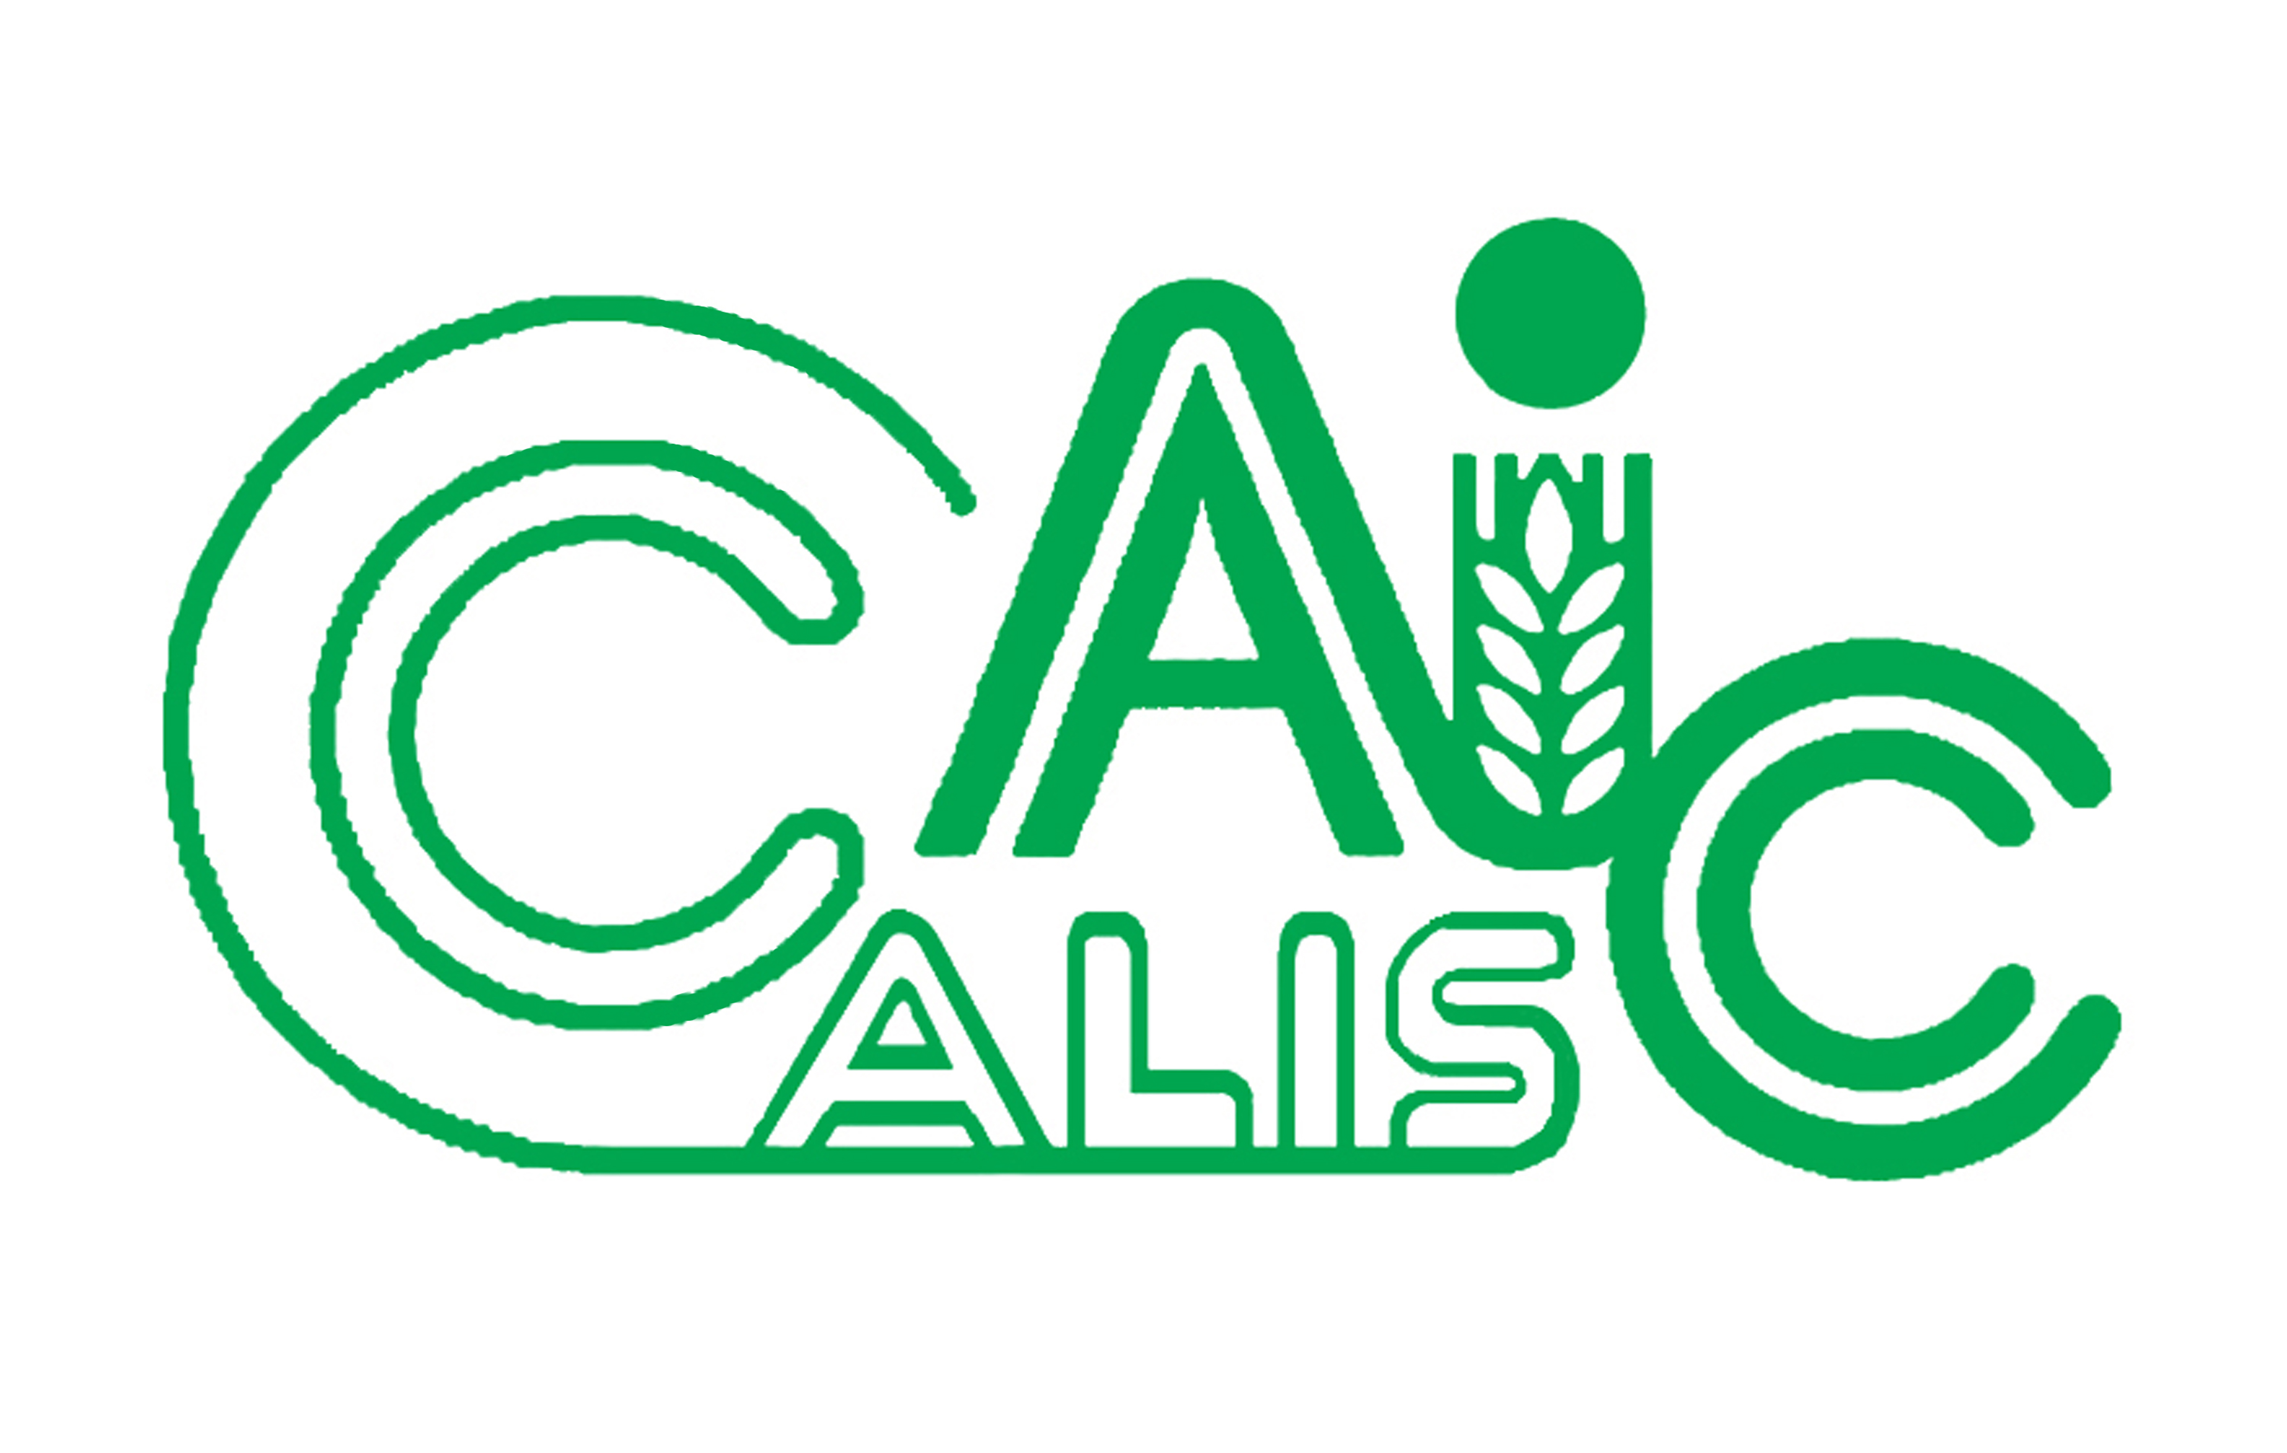
项目编号：2018033

CALIS全国农学文献信息中心研究项目
结题报告

项目名称：  项目关键词： | 高校图书馆馆员继续教育创新研究——以山东农业大学图书馆为例  高校图书馆 馆员 继续教育 创新
项目单位：  通信地址: | 山东农业大学图书馆  山东省泰安市泰山区岱宗大街61号 271018
项目主持人： | 卢克芝
联系电话： | 13954896520
电子邮件： | lkz@ sdau.edu.cn
提交日期： | 2019.05.08

项目结题验收单
1专家验收表（主持人所在单位组织3-5名专家对项目进行验收、自评。）
项目名称 | 高校图书馆馆员继续教育创新研究——以山东农业大学图书馆为例
主持人 | 卢克芝 |  | 职务/职称 |  | 副研究馆员
所在单位 | （加盖公章）山东农业大学图书馆
专  家  意  见 | 该课题组成员认真负责，团结协作，圆满地完成了课题任务，取得了一定的研究成果，达到了预期目标。  本研究是在网络信息技术飞速发展，高校图书馆馆员的素质难以满足读者高标准、多元化要求，但现有的继续教育内容和模式远远不能满足馆员综合素质和图书馆未来发展需要的情况下提出来的。本研究通过精准问卷调查和图书馆数据统计、个别访谈，分析和探讨了本馆馆员继续教育现状及存在的问题，找出了继续教育创新的新思路、新方法、新途径，提出了转变观念-增强自主学习意识、更新理念-充分利用MOOC网络平台、按需施教-创新继续教育内容与方式、提高重视-加大继续教育培训力度、规范管理-建立健全继续教育机制、激发动力-建立有效激励机制等创新策略。该研究成果为图书馆继续教育工作提供了较全面、可靠、准确的现实依据，同时对图书馆培养造就一批素质过硬的馆员队伍，全面提升服务质量和服务水平，促进图书馆事业可持续发展具有重要的参考价值。  该课题思路严谨，设计周密，方法科学，过程清晰，探索了一条高校图书馆馆员继续教育创新的新路子，有利于提升馆员素质，满足师生读者高层次多样化需求。本研究对图书馆做好馆员继续教育工作，更好地进行教学科研服务，具有一定的实际指导意义。该课题形成了完整的结题报告，根据相关成果撰写的文章获得征文二等奖。专家组一致同意通过该项目的验收，同意结题。  （如需要可增加页数）
专家签字
职务/职称
题目:高校图书馆馆员继续教育创新研究——以山东农业大学图书馆为例
关键词:高校图书馆 馆员 继续教育 创新
1研究背景、目的及意义
1.1研究背景
随着网络信息技术的迅速发展，对高校图书馆馆员的知识结构、能力素质提出了更新更高要求。但目前来看，许多高校图书馆缺乏一支高素质的馆员队伍。馆员素质已成为制约馆员自身发展需求和图书馆事业可持续发展的重要因素。
近几年，图书馆意识到馆员素质的重要性，注重引进高学历人才，特别是图书情报专业毕业的研究生，但毕竟人数有限。绝大多数馆员缺乏图书馆专业背景，没有系统学过图书馆学、情报学等专业知识，不能为读者提供深层次知识服务。所以必须对现有馆员进行培训和教育。《普通高等学校图书馆规程》第十一条：专业馆员一般应具有硕士研究生及以上层次学历或高级专业技术职务，并经过图书馆学专业教育或系统培训。第十三条:学校应将图书馆专业馆员培养纳入学校的人才培养计划，重视培养高层次的专家和学术带头人。鼓励图书馆工作人员通过在职学习和进修，提高知识水平和业务技能。
而且，据统计，目前知识老化速度加快，图书情报专业的毕业生在参加工作后用得上的知识为10%，90%的知识需在工作中学习。但许多馆员还停留在原来的服务理念，缺少对自己未来任务的认识和技能储备。同时，读者对图书馆的依赖程度增加，他们把图书馆作为获取信息的主要来源渠道，而且要求信息的广度、深度和准确度。需求更加多层次、多样化。馆员要为读者查询和检索，提供知识导航、定题服务等，就必须学习更多的知识和技能。因此，馆员继续教育日显重要，势在必行。
1.2目的及意义
虽然近几年高校图书馆开展馆员继续教育工作取得了一些成绩，但仍然存在一些问题。（1）学习意识淡薄。馆员自我学习意识不强，应付现象普遍，认为继续教育影响他们的工作和生活，许多迫于馆里的要求被动参与。况且不管什么学历和职称，都从事着一样或相近的工作，无法体现高素质人才的价值。而且职称评定论资排辈，失去了学习的动力。（2）缺乏针对性。大多数图书馆没有制定馆员继续教育计划。一般都是在接到举办学术研讨会、专家论坛等通知后，派极少数相关部门的馆员参加。这些培训时间短，内容少，不具有连续性。而时代发展，要求馆员必须具备更高的图书专业技能、网络信息技术能力，只靠参加几次会议和培训是远远不够的。（3）培训形式单一。目前馆员继续教育一般是在职培训，馆内业务学习，专业知识讲座等。以集体授课为主，缺少互动性，双向交流很难实现。偶尔外出参观学习,但走马观花现象严重。（4）教育内容滞后。培训内容一般包括职业道德、业务知识培训等，缺乏新知识、新技术、新领域的学习内容。网络培训针对实际工作内容少。（5）缺乏激励措施。未将继续教育学习成果与职称评定、年终考核、绩效发放等挂钩，应将学习成果作为重要的参考依据，从而引起馆员对继续教育的重视，自觉地接受培训。（6）缺乏资金与时间保障。有的领导不重视馆员继续教育，认为参加继续教育是馆员个人发展的需要，与图书馆关系不大。所以在经费和人员都紧张的情况下，无法提供经费支持，甚至无法保证学习时间。
由此可见，现有的继续教育内容和模式等，远远不能满足馆员综合素质和图书馆未来发展的需要，继续教育必须创新。时代在发展，馆员的知识结构要不断完善，专业技术能力要不断提升，才能满足走在科研阵地前沿的高校学者们的需求。但继续教育如何创新，仍是目前许多高校图书馆面临的主要问题。
本研究将通过问卷调查和数据分析等，探讨本馆继续教育现状和存在的问题，为以后做好馆员继续教育工作提供可靠、准确的现实依据。并根据研究结果提出相应的建议和发展策略。以全面提升馆员的业务素质和专业技能，促进图书馆事业可持续与健康发展，为学校“双一流”建设作出贡献。
2研究内容及方法
2.1研究思路
本研究是在网络信息技术飞速发展，高校图书馆馆员的素质难以满足读者高标准、多元化要求，馆员必须接受继续教育，不断进行知识和技能的拓展和提高，完善知识结构，提升专业技能和能力，提高自身综合素质。但现有的继续教育，存在馆员目标定位不明确、学习意识淡薄、教育内容滞后、模式单一、资金不足、机制不健全等问题，致使馆员素质远远达不到时代要求，必须创新馆员继续教育，全面提升图书馆馆员队伍素质和水平的情况下提出的。力求探索馆员继续教育创新的新路子，为图书馆的发展注入活力。
2.2具体内容与方法
2.2.1精准问卷调查
2.2.1.1调查内容与方法
调查表由课题组人员现场亲自发放，馆员认真填写后及时收回，保证了问卷的准确性和可靠性。共发放问卷70份，回收70份，回收率为100%。问卷根据馆员对继续教育政策的了解情况、馆员喜欢的继续教育方式、接受培训所面临的困难等共拟定了11个调研指标。每个指标有多个选项，分单选和多选。如单选题“您认为继续教育对促进个人职业发展能否起到帮助作用，是否愿意参加”；多选题“您参与继续教育的可能原因”等。
2.2.1.2结果及分析
（1）对继续教育的了解、认识程度
“您了解本馆的继续教育政策吗”，选择了解、比较了解、基本了解、不了解的依次为12.9%、12.9%、52.8%、21.4%。从结果看，绝大多数馆员对图书馆的继续教育政策缺乏了解。图书馆应通过公告、微信等渠道，让馆员及时了解继续教育有关政策。
“您认为继续教育对促进个人职业发展能否起到帮助作用，是否愿意参加”中，选择“非常有帮助，希望多组织”的馆员有35人，占50%；选择“有较大帮助，乐意参加”的有22人，占31.4%；选择“有帮助，尽量参加”的13人，占18.6%；“其它”的0人（见图1）。调查结果显示，全体馆员都觉得继续教育有帮助，其中一半的馆员认为非常有帮助，所以应多组织培训。
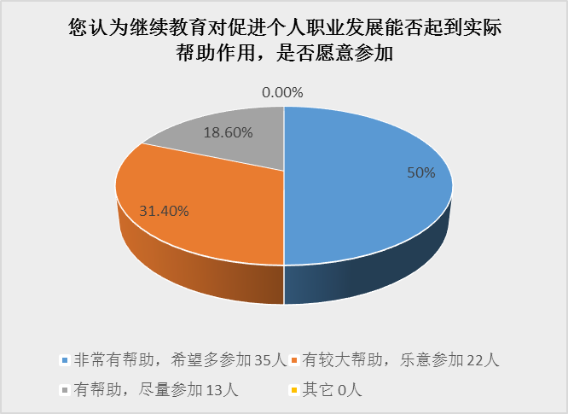
图1 “您认为继续教育对促进个人职业发展能否起到实际帮助作用，是否愿意参加”
（2）参加继续教育的次数、原因及面临的困难
“您近一年参加的继续教育次数”，选择1次、2次、3次及以上、暂未参加的依次为17.1%、12.9%、2.9%、67.1%。由此可见，馆员参加继续教育的机会太少，绝大多数馆员一年未参加过培训。
“您参与继续教育的可能原因”（多选题）中，选择“提高业务水平、更新专业知识、 提高科研能力、提升学历、晋升职务、获得资格证书”的依次85.7%、82.9%、45.7%、21.4%、20%、18.6%。由此看来，绝大多数馆员参加继续教育是为了学习更多的业务和专业知识，提升自身水平。
“您认为目前接受继续教育所面临的困难”（多选题）,选择“未了解到继续教育相关信息、工作任务重、培训经费欠缺 、人员编制紧张、家庭因素、培训时间过长”的依次为60%、51.4%、50%、42.9%、20%、14.3%。从结果来看，图书馆要及时让馆员了解继续教育信息，同时要增加学习时间和经费投入。
（3）倾向的继续教育内容与方式
在“您目前倾向接受的继续教育内容”（多选题）中，业务培训、专业知识讲座、现代信息通讯技术、科研及外语能力教育 、职业素养、读者服务、专业前沿及发展动态的选择依次为77.1%、58.6%、37.1%、24.3%、55.7%、50%、61.4%（见图2）。由此可见，馆员倾向的学习内容主要是业务知识和专业最新理论知识。
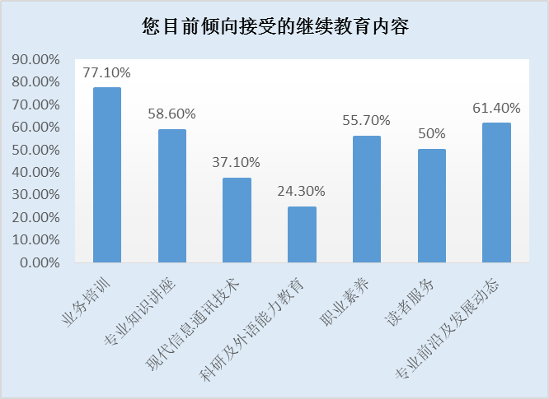
图2 “您目前倾向接受的继续教育内容”
“您喜欢的继续教育方式”（多选题），馆员从高到低的选择依次为业务讲座71.4%、学术研讨会57.1%、馆际交流52.9%、馆内培训48.6%、现代远程教育35.7%、在职脱产培训32.9%（见图3）。看来馆员最喜欢业务讲座。学习时间短又有效果。
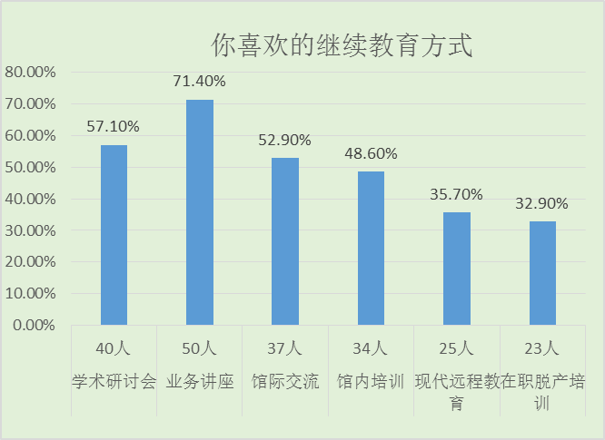
图3 “你喜欢的继续教育方式”
（4）继续教育是否达到预期、提高措施和满意度
“您认为目前接受的继续教育结果是否达到了自己的预期”，选择完全达到的仅1.4%、一般31.4%、有所欠缺28.6%、大部分达到24.3%、其它14.3%。可见培训效果不太理想。
多选题“您认为提高继续教育质量和效果的具体措施有哪些”，馆员选择“增强培训的针对性和实用性”为 91.4%，“加强馆员培训需求调研”为72.9%，“采用现代培训手段、改进培训方法”为58.6%，“建立激励政策”为41.4%（见图4）。因此图书馆在培训时要先调研，然后根据每个馆员的需求而定。
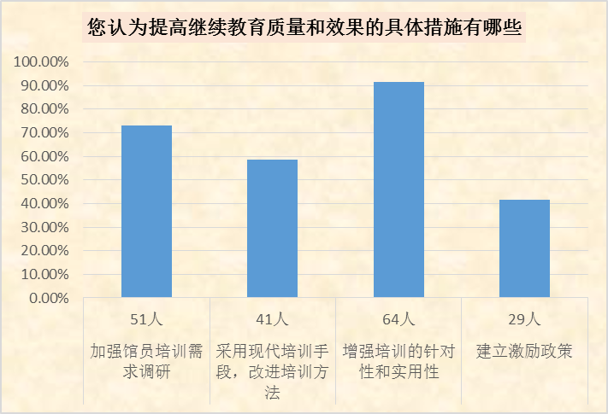
图4 “您认为提高继续教育质量和效果的具体措施有哪些”
“总的来说，您对图书馆的继续教育工作满意吗”，选择基本满意的58.6% ；比较满意的18.6% ，不满意的12.8%、满意的为10%。因此图书馆要通过各种途径创新继续教育工作，让馆员满意。
2.2.2数据统计
2.2.2.1内容与方法
以图书馆办公室每年度数据统计为准，将2015、2016、2017三年馆员继续教育情况分别进行统计。根据统计结果，分析馆员继续教育状况，为图书馆继续教育工作提供依据。
2.2.2.2结果分析
2015-2017年馆员（馆外）参加继续教育（学术活动）情况（见表1）：
日期 | 学术活动次数 | 参与人次 | 参加人数
2015年 | 18 | 33 | 17
2016年 | 23 | 80 | 33
2017年 | 18 | 54 | 25
表1 2015-2017年馆员参加继续教育情况
表1显示，2016年图书馆参加学术活动次数、人次、人数最多。根据统计来看，三年中涉及参加培训和学习的馆员人数较少，共36人，其中有17人每年都参加；次数不等，最多的13次，最少的1次；信息咨询部、资源建设部、系统建设部（后台）馆员参与培训、考察、研讨会次数较多，特别是高学历的年轻馆员；而借阅部、系统建设部（前台）学习机会太少，未参加的有30余人。图书馆应增加参加学术活动的次数和人数，并为每位馆员提供均等学习机会。
2.2.3个别访谈
2.2.3.1内容与方法
选择具有代表性的馆员，通过微信、打电话、发邮件或直接访谈的形式，进行沟通交流和调研，了解对继续教育政策、教育内容倾向和喜欢的形式等方面的情况，征求对图书馆继续教育工作的建议。
2.2.3.2访谈结果分析
通过与不同年龄、学历、职称的馆员，进行沟通交流和调研，大致了解了他们对图书馆继续教育工作的意见和建议。概括如下：（1）不太了解图书馆的继续教育政策。（2）乐意参加继续教育培训，但机会太少。（3）应增强对继续教育的重视度。（4）应加大继续教育培训力度，采用“走出去”、“请进来”。（5）应增加继续教育培训经费。（6）培训教育内容要分层次、有针对性。（7）提供均等的培训学习机会。（8）建立常态化、多形式、全覆盖的馆员培训制度。
3结论与建议
本研究以问卷调查和图书馆数据统计、个别访谈为主要形式，着重探讨馆员对图书馆继续教育的了解、参加继续教育学习情况、影响参与继续教育的原因、对继续教育的需求倾向等。通过认真调查、分析与研究，获得了大量的数据，为图书馆将来科学、合理地对不同层次、不同年龄馆员进行继续教育提供了准确、可靠的依据。并为馆员继续教育创新提出合理化建议及对策，对图书馆做好继续教育工作具有一定的参考价值和指导意义。
3.1结论
3.1.1愿意参加继续教育
从问卷“您认为继续教育对促进个人职业发展能否起到帮助作用，是否愿意参加”调查结果来看，全部馆员都觉得继续教育有帮助，乐意参加，只是程度有所不同。在“个别访谈”时馆员也表示希望能有机会参加继续教育，提高素质。
3.1.2对继续教育政策缺乏了解
在“您了解本馆的继续教育政策吗”问卷中，选择基本了解和不了解的分别为52.8%、21.4%。在“您认为目前接受继续教育所面临的困难”（多选题）调查中，馆员选择“未了解到继续教育相关信息”的为60%。由此可以看出绝大多数馆员不太了解图书馆的继续教育政策。在“个别访谈”中有些馆员也提到不太清楚继续教育方面的信息。
3.1.3培训和学习机会欠缺
问卷“您近一年参加的继续教育次数”调查中，选择1次、2次、3次及以上、暂未参加的依次为17.1%、12.9%、2.9%、67.1%。由此看出，半数以上的馆员一年都未参加过培训。近三年的数据统计分析也显示，馆员参与继续教育的机会不均等，多的13次，少的1次没有。特别是前台负责读者借阅和阅览服务的馆员机会较少。
3.1.4接受继续教育存在困难
在问卷“您认为目前接受继续教育所面临的困难”调查中，馆员选择面临的困难“未了解到继续教育相关信息”占60%、“工作任务重”51.4%、“培训经费欠缺”50%、 、“人员编制紧张”42.9%”。图书馆应及时让读者了解继续教育信息，并给予时间和经费的支持和保障，解决面临的实际困难。在“个别访谈”中馆员也提到不知道图书馆有什么培训，而且工作忙，没时间参加。
3.1.5倾向业务培训、知识讲座和专业前沿
在“您目前倾向接受的继续教育内容”（多选题）中，业务培训、专业知识讲座、现代信息通讯技术、科研及外语能力教育 、职业素养、读者服务、专业前沿及发展动态的选择依次为77.1%、58.6%、37.1%、24.3%、55.7%、50%、61.4%。 在“您喜欢的继续教育方式”中，馆员的选择从高到低依次为业务讲座、学术研讨会、馆际交流、馆内培训、现代远程教育、在职脱产培训。由此看来，大多数馆员喜欢通过业务讲座、学术研讨会，学习专业和业务知识、了解图书情报前沿动态。
3.1.6对继续教育工作基本满意
在问卷“总的来说，您对图书馆的继续教育工作满意吗”，选择基本满意的58.6%，超过一半，而不满意为12.8%。这一点在“个别访谈”时也得到证实。总体来说，馆员对图书馆的继续教育工作基本满意。
3.2建议
3.2.1转变观念-增强自主学习意识
意识是行动的先导。但大多数馆员安于现状，不思进取，自主学习意识淡薄，普遍存在应付现象。在“个别访谈”时，有的馆员说：“有学习的念头或想法，但没有时间”，“偶尔会主动学习，但没有计划性”，“单位必须让参加时才学”；况且岗位多为平行设置，缺少纵向发展；而且职称评定名额少，时间久了馆员就失去了继续学习的动力。所以图书馆要引导馆员树立积极进取、终身学习的理念，让馆员充分意识到继续教育培训和学习的重要性，激发学习的内在动力和自身潜能。如实行轮岗，在轮岗过程中必然会感到工作压力，从而产生应激反应，调动自主学习积极性，提升整体综合业务水平。要鼓励馆员通过自学、专业进修等形式，自觉接受继续教育，并将继续教育与年终绩效等挂钩，推动继续教育工作的有效开展。要加强馆员自学能力的培养，图书馆具有学习资源优势，馆员可根据自身水平和工作需要，系统地学习相关知识，让学习真正内化为一种自觉行动。可借鉴在美国图书馆界很受欢迎的SDA（Self-Directed Achievement，译为“自我成就”）模式，它是一种馆员自发的继续教育模式，即“图书馆每周提供一小时的时间让馆员进行自主培训，具体说来就是馆员每周自行设定一个1小时可实现的培训目标，去学习自己想学的与工作相关的任何内容”，采用馆员自主学习、探究学习与督导员指导合作相结合的方式。通过培训馆员既掌握了知识与技能、提高了实践能力，又培养了创新精神和乐观的生活态度，真正从多维度实现馆员素质的提升。
3.2.2更新理念-充分利用MOOC网络平台
许多图书馆的继续教育形式单一，主要是在职培训、知识讲座等，线上网络培训较少；多以集体授课为主，缺少互动性。而MOOC（慕课）是大型开放式网络在线课程，它改变了传统的教育理念和教学形式，是馆员继续教育的一种新模式，正越来越受到馆员的青睐。慕课教学方式灵活，馆员可不受时间空间的限制，随时随地在线学习；教学内容丰富，如中国大学MOOC汇集了中国名牌大学的MOOC课程，足不出户就可以享受好的资源；教学资源免费，只要在MOOC平台上注册成为学员，就可获取大部分课程的学习资源。慕课使学习具有自主性。馆员可根据自身水平和能力，结合实际工作需要，选择适合自己的学习课程；慕课使学习变得有趣。许多教学课程题材丰富，图文并茂，而且馆员与教师、馆员与馆员之间可互动交流，给枯燥的学习增添了色彩；慕课使学习均等化。即使来自不同地域，有着不同的教育背景和职称层次，但学习机会一样。而对于山东农业大学图书馆来说，存在着经费不足、人员紧张、培训机会较少等问题，慕课无疑是馆员参与继续教育的一种新途径。所以说MOOC为馆员的继续教育带来了新机遇和新契机，是一种经济有效契合馆员学习需求特征的新模式。不但弥补了传统继续教育的不足，更有效提升馆员的综合素质和创新能力。作为图书馆要让馆员充分了解MOOC网络平台的优势和特点，多利用慕课参与培训和学习。也可建立自己的继续教育网络平台，针对图书馆的培训目标和岗位需求，为馆员推送高质量的学习资源。
3.2.3按需施教-创新继续教育内容与方式
现在的继续教育内容一般包括职业道德教育、业务知识培训等，缺乏新知识、新技术、新领域的学习内容；培训偏理论性，针对实际工作的内容少；没有细化，不能满足不同层次馆员的需求。网络信息时代，馆员培训学习内容既要立足当前，又要注重谋划长远。馆员不仅要学习图书馆专业知识、熟悉边缘学科知识及外语知识，而且要掌握文献检索、大数据、信息收集与加工等各种新技能，更要注重实践能力与创新能力的培养；要坚持以需求为导向，注重培训内容的针对性和实用性。在问卷调查“您目前倾向接受的继续教育内容”中，馆员选择的前三是业务培训、专业前沿及发展动态、专业知识讲座。培训方式也要多样化，既要有集体培训，还要分批、分层培训；不但有线上的远程培训、互动交流，而且有线下的考察学习、实地演练。在“您喜欢的继续教育方式”调查中，馆员选择从高到低依次为业务讲座、学术研讨会、馆际交流、馆内培训等，因业务讲座时间短、内容专，学以致用，具有立竿见影的效果，深受馆员喜爱。所以图书馆，要本着“按需施教”的原则，不断创新继续教育内容和方式，满足不同学历结构、知识结构和年龄结构馆员的需求。
3.2.4提高重视-加大继续教育培训力度
领导的重视程度是组织实施好继续教育的关键，但由于高校图书馆是学校教辅单位，馆员培训没有引起领导的高度重视。许多图书馆没有专门制定继续教育计划和方案，一般都是在接到通知后派馆员参加。从山东农业大学图书馆2015-2017年参与培训的统计结果看，馆员参加学术活动的人数和次数较少，不利于馆员素质的提升。时代发展，要求馆员成为复合型人才，但这并不是参加一两次会议能够达到的。而且从“个别访谈”和“调查问卷”的结果看，绝大多数馆员愿意参加继续教育培训和学习。所以领导层要充分认识到加强图书馆人才培养的紧迫感和重要性,主动承担起继续教育的责任，把继续教育作为图书馆未来发展计划的重要组成部分。要出台继续教育各项规章制度，如考核、评价及奖励制度等；加大继续教育培训力度。制定详细的培训计划，分层、分批、分期对馆员进行培训；增加经费投入。山东农业大学图书馆虽有专项经费，但只针对每年新进的非图书情报毕业的馆员。平时培训学习费用从办公经费中支出，每年约7万元，占经费的35%。除了向学校申请经费外，也要拓宽经费来源渠道，向书店、书商、数据库公司等争取资金赞助；为馆员提供学习时间，可每周安排1小时的自主学习，内容自定，但要做好纪录，每月汇报一次。
3.2.5规范管理-建立健全继续教育机制
良好的继续教育机制不仅为继续教育工作提供保障，而且有利于其健康发展。但目前高校图书馆馆员的继续教育基本处于各行其事的状态，没有形成统一的继续教育管理机制。学校比较重视教师的培训和学习，很少关注馆员继续教育方面的情况。许多图书馆未设立继续教育部门，无专人负责继续教育工作。没有稳定的继续教育师资队伍。培训老师一般是资深馆员、图书情报专业教师和相关专家学者。因都有各自的岗位和工作，属于临时兼职，对馆员工作中遇到的具体问题并不十分清楚。馆员培训内容缺乏连续性和系统性，馆员很难选择自己需要的内容进行学习。导致馆员培训存在很大的盲目性和随意性。缺乏有效的奖励和惩罚制度，无法调动馆员学习的积极性。因此只有建立健全继续教育机制，设立权威的继续教育管理机构，才能对高校图书馆馆员的继续教育工作进行统筹协调，保障继续教育工作顺利开展。各高校图书馆也要建立一套行之有效的继续教育制度。要根据学校人才发展目标和各馆实际，制定继续教育规划，规范学习内容，落实培训经费，严格考核制度，使继续教育逐步走上规范化、制度化、科学化的发展道路。在“调查问卷”和“个别访谈”时馆员也提到要建立常态化、多形式、全覆盖的馆员培训制度。
3.2.6激发动力-建立有效激励机制
激励机制是激发馆员自觉参与继续教育、养成终身学习的良好习惯、提高业务素质的重要举措。图书馆应根据信息网络技术发展的需求和本馆实际情况，建立科学有效的激励机制，如竞争上岗、定期考核、岗位调整等，促使馆员产生强烈的进取意识和工作紧迫感，主动参加继续教育培训。近几年，山东农业大学图书馆实行挂牌上岗，接受师生读者的监督；每两年实行一次竞聘上岗，双向选择。这无形中给馆员一种压力，督促馆员不断充电。为了激励更多的馆员参与在职培训、学历教育等，图书馆要将馆员继续教育学习成果与业绩考核、岗位聘任、职称评聘等挂钩，并作为重要的参考依据，如山东农业大学图书馆评聘职称规定：晋升副研究馆员必须有本科学历、40岁以下必须有硕士学历，主持课题与发表文章、获得与图书馆专业相关的资格证书等均给予相应的加分，提高了馆员参与继续教育的自觉性。要加强对优秀馆员的培训，充分发挥“以点带面”的示范作用。优先培训作出突出贡献的馆员，以带动其他馆员认真地工作，努力争取参加培训的机会。在美国，实行图书馆员资格认证制度，该制度规定从事图书情报的工作人员必须参加相关继续教育培训，将资格认证与继续教育紧密结合在一起，增强了继续教育的针对性和有效性，发挥了激励馆员进行再教育和培训的作用，使继续教育成为图书馆事业发展的重要推动力。
高校图书馆馆员继续教育工作是图书馆的一项重要工作，在馆员的职业发展中扮演着重要角色。在网络信息时代，馆员继续教育必须与时俱进，不断转变教育理念、更新教育内容、创新管理模式、优化教学设计，不但馆员要更新观念，牢固树立终身教育观，不断用新理论、新知识武装头脑，完善知识结构，提升业务水平和专业技能，才能跟上时代步伐；图书馆也要多措并举，为馆员接受继续教育创造条件和机会，努力造就一支优秀高素质的馆员队伍，更好为学校教学科研服务，促进图书馆事业可持续发展。

4 项目成果（发表的文章、开发的软件、取得的实践效果等）
根据课题撰写的文章《网络信息时代高校图书馆馆员继续教育创新研究一以山东农业大学图书馆为例》在2019年山东省图书馆学会第二十六次科学讨论会征文比赛中获得二等奖；文章投稿中。
5 参考文献
[1]卢秉莲等.大连海洋大学图书馆员的继续教育与评价[J].农业图书情报学刊，2017（7）：141-143
[2]卢克芝．信息时代高校图书馆馆员素质的提升［Ｊ］.农业网络信息，2018（4）：57-59
[3]刘思妤．高校图书馆员对馆员继续教育与岗位规划模式探析［Ｊ］．农业图书情报学刊，2017（1）：137-140
[4]宋韵霏．新常态下图书馆馆员继续教育问题与对策［Ｊ］．河北大学成人教育学院学报，2017（9）:53-55
[5]梁艳玲.美国图埃勒市图书馆SDA模式及其对我国馆员继续教育的启示［Ｊ］．新世纪图书馆，2016(6)：77-81
[6]刘惠平.MOOC时代公共图书馆员继续教育的体会与思考［Ｊ］．图书馆学刊，
[7]万文娟．我国图书馆员继续教育MOOC建设现状与发展策略分析［Ｊ］.国家图书馆学刊，2018（4）：77-84
[8]刘婷婷，潘香岑．基于知识结构差异的高校图书馆青年馆员继续教育模式［Ｊ］．图书馆学刊，2016（5）:23-26
[9]侯志萍．网络信息时代高校图书馆员的继续教育［Ｊ］．兰台世界，2016（10）:93-94
[10]张玉华．高校图书馆馆员的继续教育问题探秘［Ｊ］．内蒙古科技与经济，2016（8）：159-161
[11]李玉然.浅谈为适应高校发展趋势图书馆员再教育问题[J].内蒙古科技与经济，2016（12）：138-139
[12]李业根．“互联网+”视域下图书馆员继续教育问题探析［Ｊ］．兰台世界，2018（3）:99-102
[13]苏雅骞.浅谈图书馆馆员继续教育［Ｊ］.黑龙江档案，2016（4）:113-
[14]任吉刚．对图书馆员继续教育的思考［Ｊ］．农业图书情报学刊，2015（7）：122-125
[15]周美玲．高职院校图书馆员素质培养及继续教育［Ｊ］．包钢科技，2018（2）：96-98

